

**本科生实验报告**

**实验课程 误差理论与数据处理**

**学院名称 核技术与自动化工程学院**

**专业名称 测控技术与仪器**

**学生姓名 追梦少年南南**

**学生学号 202006010336**

**指导教师 汤戈**

**实验地点 6C802**

**实验成绩**

**二〇一八 年 四 月 二〇一八 年六月**

**填写说明**

1. 适用于本科生所有的实验报告（印制实验报告册除外）；
2. 专业填写为专业全称，有专业方向的用小括号标明；
3. 格式要求：
4. 用A4纸双面打印（封面双面打印）或在A4大小纸上用蓝黑色水笔书写。
5. 打印排版：正文用宋体小四号，1.5倍行距，页边距采取默认形式（上下2.54cm，左右2.54cm，页眉1.5cm，页脚1.75cm）。字符间距为默认值（缩放100%，间距：标准）；页码用小五号字底端居中。
6. 具体要求：

**题目**（二号黑体居中）；

**摘要**（“摘要”二字用小二号黑体居中，隔行书写摘要的文字部分，小4号宋体）；

**关键词**（隔行顶格书写“关键词”三字，提炼3-5个关键词，用分号隔开，小4号黑体)；

正文部分采用三级标题；

**第1章** ××(小二号黑体居中，段前0.5行)

**1.1** ×××××小三号黑体×××××（段前、段后0.5行）

**1.1.1**小四号黑体（段前、段后0.5行）

**参考文献**（黑体小二号居中，段前0.5行），参考文献用五号宋体，参照《参考文献著录规则（GB/T 7714－2005）》。

实验一 误差的基本性质与处理

**一、实验目的**

了解误差的基本性质以及处理方法

**二、实验原理**

**（1）算术平均值**

对某一量进行一系列等精度测量，由于存在随机误差，其测得值皆不相同，应以全部测得值的算术平均值作为最后的测量结果。

1、算术平均值的意义：在系列测量中，被测量所得的值的代数和除以n而得的值成为算术平均值。

设 ，，…,为n次测量所得的值，则算术平均值 

算术平均值与真值最为接近，由概率论大数定律可知，若测量次数无限增加，则算术平均值必然趋近于真值。

 -

——第个测量值，=

——的残余误差（简称残差）

2、算术平均值的计算校核

算术平均值及其残余误差的计算是否正确，可用求得的残余误差代数和性质来校核。

残余误差代数和为：

当为未经凑整的准确数时，则有：

1）残余误差代数和应符合：

当=，求得的为非凑整的准确数时，为零；

当>，求得的为凑整的非准确数时，为正；其大小为求时的余数。

当<，求得的为凑整的非准确数时，为负；其大小为求时的亏数。

2）残余误差代数和绝对值应符合：

当n为偶数时，A;

当n为奇数时，

式中A为实际求得的算术平均值末位数的一个单位。

**（2）测量的标准差**

测量的标准偏差称为标准差，也可以称之为均方根误差。

1、测量列中单次测量的标准差



式中 —测量次数（应充分大）

 —测得值与被测量值的真值之差



2、测量列算术平均值的标准差：

**三、例题分析：**

1．对某一轴径等精度测量8次，得到下表数据，求测量结果。

|  |  |  |  |
| --- | --- | --- | --- |
| 序号 |  |  |  |
| 1  2  3  4  5  6  7  8 | 24.674  24.675  24.673  24.676  24.671  24.678  24.672  24.674 |  |  |
|  |  |  |  |

假定该测量列不存在固定的系统误差，则可按下列步骤求测量结果。

1、算术平均值

2、求残余误差

3、校核算术平均值及其残余误差

4、判断系统误差

5、求测量列单次测量的标准差

6、判别粗大误差

7、求算术平均值的标准差

8、求算术平均值的极限误差

9、写出最后测量结果

**（一）、求算术平均值、残余误差**

**1、分析：**

（1）算术平均值：

（2）残余误差：-

（3）校核算术平均值及其残余误差：

残差和：

残余误差代数和绝对值应符合：当n为偶数时，A

当n为奇数时，（4）测量列中单次测量的标准差：



（5）测量列算术平均值的标准差





**2、程序：**

l=[24.674,24.675,24.673,24.676,24.671,24.678,24.672,24.674];%已知测量值

x1=mean(l);%用mean函数求算数平均值

v=l-x1;%求解残余误差

a=sum(v);%求残差和

ah=abs(a);%用abs函数求解残差和绝对值

bh=ah-(8/2)*0.0001;%校核算术平均值及其残余误差,残差和绝对值小于n/2*A,bh<0，故以上计算正确

xt=sum(v(1:4))-sum(v(5:8));%判断系统误差（算得差值较小，故不存在系统误差）

bz=sqrt((sum(v.^2)/7));%单次测量的标准差

p=sort(l)%用格罗布斯准则判断粗大误差，先将测量值按大小顺序重新排列

g0=2.03;%查表g(8,0.05)的值

g1=(x1-p(1))/bz;

g8=(p(8)-x1)/bz;%将g1与g8与g0值比较，g1和g8都小于g0，故判断暂不存在粗大误差

sc=bz/(sqrt(8));%算数平均值的标准差

t=2.36;%查表t(7,0.05)值

jx=t*sc%算术平均值的极限误差

l1=x1+jx;%写出最后测量结果

l2=x1-jx%写出最后测量结果

**3、在matlab中的编译及运行结果**

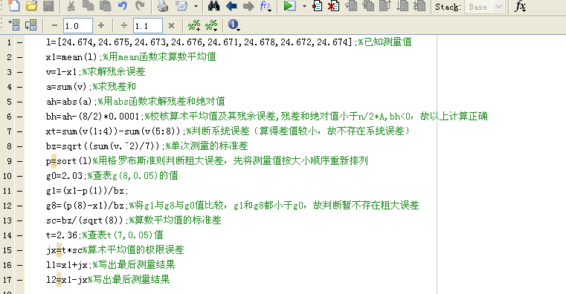

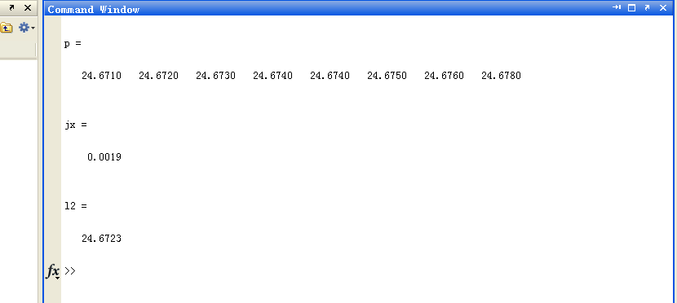

**四、练习：P57，例2-21**

**1.将两组数据进行排序，结果如下：**

|  |  |  |  |  |  |  |  |  |  |  |  |  |  |  |
| --- | --- | --- | --- | --- | --- | --- | --- | --- | --- | --- | --- | --- | --- | --- |
| **1** | **2** | **3** | **4** | **5** | **6** | **7** | **8** | **9** | **10** | **11** | **12** | **13** | **14** | **15** |
| 0.62 | 0.86 | 0 | 0 | 1.13 | 1.13 | 1.16 | 1.18 | 1.2 | 1.21 | 0 | 1.22 | 0 | 1.26 | 1.3 |
| 0 | 0 | 0.99 | 1.12 | 0 | 0 | 0 | 0 | 0 | 1.21 | 0 | 0 | 1.25 | 0 | 0 |
| **16** | **17** | **18** | **19** | **20** | **21** | **22** | **23** | **24** | **25** | **26** | **27** | **28** | **29** | **30** |
| 0 | 0 | 1.34 | 0 | 1.39 | 1.41 | 0 | 0 | 0 | 1.57 | 0 | 0 | 0 | 0 | 0 |
| 1.31 | 1.31 | 0 | 1.38 | 0 | 1.41 | 0 | 1.48 | 1.5 | 0 | 1.59 | 1.6 | 1.6 | 1.84 | 1.95 |

**2.采用秩和检验法，计算秩和T**

1. LBY=[1,2,3,4,5,6,7,8,9,10,11,12,13,14,15,16,17,18,19,20,21,22,23,24,25,26,27,28,29,30;
2. 0.620000000000000,0.860000000000000,0,0,1.13000000000000,1.13000000000000,1.16000000000000,1.18000000000000,1.20000000000000,1.21000000000000,0,1.22000000000000,0,1.26000000000000,1.30000000000000,0,0,1.34000000000000,0,1.39000000000000,1.41000000000000,0,0,0,1.57000000000000,0,0,0,0,0;
3. 0,0,0.990000000000000,1.12000000000000,0,0,0,0,0,1.21000000000000,0,0,1.25000000000000,0,0,1.31000000000000,1.31000000000000,0,1.38000000000000,0,1.41000000000000,0,1.48000000000000,1.50000000000000,0,1.59000000000000,1.60000000000000,1.60000000000000,1.84000000000000,1.95000000000000];
4. n1=15;
5. n2=15;
6. a=n1*(n1+n2+1)/2;
7. b=(n1*n2*(n1+n2+1)/12)^0.5;
8. T=0;
9. for i=1:30
10. if LBY(3,i)~=0
11. T=T+LBY(1,i);
12. end
13. end

最后算得T=290

**3.由于n1>10、n2>10，则秩和近似服从正态分布**

$$N(\frac{n_{1}\left(n_{1}+n_{2}+1\right)}{2},\sqrt{\frac{n_{1}n_{2}(n_{1}+n_{2}+1)}{12}})$$

那么，满足

$$T-α=tσ$$

利用

1. t=(T-a)/b;

计算得到：t=2.3850

查表得到：tα=2.4000（显著度0.01）

则

$$\left|t\right|≤t_{α}$$

**4.结论：无理由怀疑两组间存在系统误差**

实验二 误差的合成与分配

**一、实验目的**

通过实验掌握误差合成与分配的基本规律和基本方法。

**二、实验原理**

（1）误差合成

间接测量是通过直接测量与被测的量之间有一定函数关系的其他量，按照已知的函数关系式计算出被测的量。因此间接测量的量是直接测量所得到的各个测量值的函数，而间接测量误差则是各个直接测得值误差的函数，这种误差为函数误差。研究函数误差的内容实质上就是研究误差的传递问题，而对于这种具有确定关系的误差计算，称为误差合成。

随机误差的合成

随机误差具有随机性，其取值是不可预知的，并用测量的标准差或极限误差来表征其取值的分散程度。

标准差的合成

若有q个单项随机误差，他们的标准差分别为，，…，，其相应的误差传递系数为，，…，。

根据方和根的运算方法，各个标准差合成后的总标准差为



一般情况下各个误差互不相关，相关系数=0，则有



极限误差的合成

在测量实践中，各个单项随机误差和测量结果的总误差也常以极限误差的形式来表示，因此极限误差的合成也很常见。

若已知个单项极限误差为，，，，且置信概率相同，则按方和根合成的总极限误差为



系统误差的合成

系统误差的大小是评定测量准确度高低的标志，系统误差越大，准确度越低；反之，准确度越高。

已定系统误差的合成

已定系统误差是指误差大小和方向均已确切掌握了的系统误差。在测量过程中，若有r个单项已定系统误差，其误差值分别为，，…，，相应的误差传递系数为，，…，，则代数和法进行合成，求得总的已定系统误差为：



未定系统误差的合成

①标准差的合成：

若测量过程中有s个单项未定系统误差，它们的标准差分别为其相应的误差传递系数为则合成后未定系统误差的总标准差为



当=0，则有



②极限误差的合成

因为各个单项未定系统误差的极限误差为

 =1，2，…s

总的未定系统误差的极限误差为



则可得



当各个单项未定系统误差均服从正态分布，且=0，则有



系统误差与随机误差的合成

当测量过程中存在各种不同性质的多项系统误差与随机误差，应将其进行综合，以求得最后测量结果的总误差。

按极限误差合成

若测量过程中有r个单项已定系统误差，s个单项未定系统误差，q个单项随机误差，他们的误差值或极限误差分别为

，，…，

，，…，

，，，

设各个误差传递系数均为1，则测量结果总的极限误差为



R——各个误差间协方差之和

当各个误差均服从正态分布，且各个误差间互不相关时，上式可简化为

系统误差经修正后，测量结果总的极限误差就是总的未定系统误差与总的随机误差的均方根

按标准差合成

用标准差来表示系统误差与随机误差的合成公式，只需考虑未定系统误差与随机误差的合成问题。

若测量过程中有s个单项未定系统误差，q个单项随机误差，他们的标准差分别为

为计算方便，设各个误差传递系数均为1，则测量结果总的标准差为



式中R为各个误差间协方差之和，当合格误差间互不相关时，上式可简化为

对于n次重复测量，测量结果平均值的总标准差公式则为



（2）误差分配

测量过程皆包含多项误差，而测量结果的总误差则由各单项误差的综合影响所确定。给定测量结果总误差的允差，要求确定各单项误差就是误差分配问题。

1、现设各误差因素皆为随机误差，且互不相关，则有



=

=

——函数的部分误差。

若已给定，需确定或相应，使满足



式中可以是任意值，为不确定解，需按下列步骤求解。

按等作用原则

按可能性调整误差

验算调整后的总误差

**三、例题分析**

1、弓高弦长法简介测量大直径。直接测得弓高h、弦长s，根据h，s间的函数关系利用熟悉的语言编程求解出直径D，以及直径的系统误差、随机误差和所求直径的最后结果。



=50mm,=-0.1mm, 0.05

=500mm, =1mm, =0.1

**1、实验程序**

h=50;%弓高h=50mm

s=500;%弦长s=500mm

s1=1;%弦长的系统误差s1=1mm

h1=-0.1;%弓高的系统误差h1=-0.1mm

D0=(s.^2)/(4*h)+h;

%不考虑测得值的系统误差测得直径D0=1300mm

%D=f(s,h)

s2=s/(2*h);%s误差传递系数=5

h2=-(((s.^2)/(4*h.^2))-1);%h误差传递系数h2=-24

d=(s2*s1)+(h2*h1)%系统误差d=7.4000

Y=D0-d%消除系统误差，测得直径的实际长度Y=1.2926e+03

Y=vpa(Y,5)%最后结果Y=1292.6

**2、matlab中编译及运行结果**

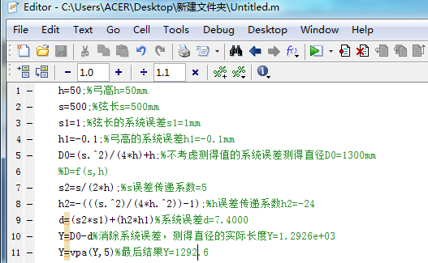

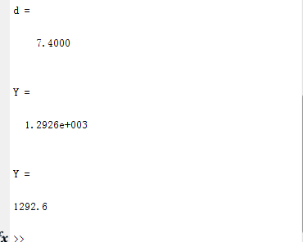

**四、练习：P81，习题3-15**

**1.确定随机误差、未定系统误差，并做好运算的准备**

1. e=[13,4,0.1,0.5];
2. b=[13.8,4.8,3];

其中，e代表未定系统误差，b代表随机误差。

**2.总极限误差为：（设各误差传递系数为1）**

$$∆_{总}=\sum_{i=1}^{r}{∆_{i}}±t\sqrt{\sum_{i=1}^{s}{({\frac{e_{i}}{t_{i}})}^{2}+\sum_{i=1}^{q}{({\frac{δ_{i}}{t_{i}})}^{2}+R}}}$$

其中，△i是已定系统误差，为0；R为各个误差协方差之和，为0。

**3.对总的极限误差进行计算：（置信系数为2）**

1. E=[0,0,0,0];
2. B=[0,0,0];
3. for i=1:4
4. E(i)=(e(i)/2)^2;
5. end
6. for i=1:3
7. B(i)=(b(i)/2)^2;
8. end
9. EE=sum(E);
10. BB=sum(B);
11. S=2*sqrt(EE+BB);

得到结果，压力机的极限误差为20.1926。

实验三 测量不确定度

1. **实验目的**

测量不确定度是评定测量结果质量高低的一个重要指标。通过本次实验要求掌握测量不确定的基本概念、测量不确定度的评定方法、测量不确定度的合成以及评定和表示测量不确定度的基本步骤。

**二、实验原理**

（1）测量不确定度

测量不确定度是指测量结果变化的不肯定，是表征被测量的真值在某个量值范围的一个估计，是测量结果含有的一个参数，用以表示被测量值的分散性。

（2）标准不确定度的评定

A类评定：用统计法评定，其标准不确定度u等同于由系列观测值获得的标准差，即u=。

B类评定：不用统计法评定，而是基于其他方法估计概率分布或分布假设来评定标准差并得到标准不确定度。

（3）合成标准不确定度

当测量结果受到多种因素影响形成了若干个不确定度分量时，测量结果的标准不确定度用各标准不确定度分量合成所得的合成标准不确定度Uc表示。在间接测量中，被测量Y的估计值y是由N个其他量的测得值x1、x2……xn的函数求得，即



且各直接测的值xi的测量标准不确定度为uxi，它对被测量值影响的传递系数为



则由xi引起被测量y的标准不确定度分量为



而测量结果y的不确定度uy应是所有不确定度分量的合成，用合成标准不确定度uc来表征，计算公式为



ρij为任意两个直接测量值xi与xj的相关系数。若xi、xj的不确定度相互独立，即ρij=0，则合成标准不确定度计算公式可表示为



当=1，且、同号，或=-1，且、异号，则合成标准不确定计算公式可表示为



若引起不确定度分量的各种因素与测量结果没有确定的函数关系，则应根据具体情况按A类或B类评定方法来确定各不确定度分量ui的值，然后按照上述不确定度合成方法求得合成标准不确定度为



（4）测量不确定度计算步骤

* + 1. 分析测量不确定度的来源，列出对测量结果影响显著的不确定度分量；
    2. 评定标准不确定度分量，并给出其数值ui和自由度νi；
    3. 分析所有不确定度分量的相关性，确定各相关系数ρij；
    4. 求测量结果的合成标准不确定度uc及自由度ν；
    5. 若需要给出伸展不确定度，则将合成标准不确定度uc乘以包含因子k，得伸展不确定度U=kuc；
    6. 给出不确定度的最后报告，以规定的方式报告被测量的估计值y及合成标准不确定度uc或伸展不确定度U，并说明它们的细节。

**三、例题分析**

1．由分度值为0 .01mm的测微仪重复6次测量直径D和高度h，测得数据如下：

|  |  |  |  |  |  |  |
| --- | --- | --- | --- | --- | --- | --- |
| /mm | 8.075 | 8.085 | 8.095 | 8.085 | 8.080 | 8.060 |
| /mm | 8.105 | 8.115 | 8.115 | 8.110 | 8.115 | 8.110 |

请按测量不确定度的一般计算步骤，用自己熟悉的语言编程完成不确定度分析。

MATLAB程序及分析如下：

A=[8.075 8.085 8.095 8.085 8.080 8.060];

B=[8.105 8.115 8.115 8.110 8.115 8.110];

D=mean(A);%直径平均值

disp(['1.直径平均值为： ',num2str(D)]);

h=mean(B);%高度平均值

disp(['2.高度平均值为： ',num2str(h)]);

V=pi*D*D*h/4;%体积测量结果估计值

disp(['3.体积测量结果估计值为： ',num2str(V)]);

s1=std(A);%直径标准差

disp(['4.直径标准差为： ',num2str(s1)]);

u1=pi*D*h*s1/2;%直径测量重复性引起的不确定度分量

disp(['5.直径测量重复性引起的不确定度分量为： ',num2str(u1)]);

v1=5;%自由度

s2=std(B);%高度标准差

disp(['6.高度标准差为： ',num2str(s2)]);

u2=pi*D*D*s2/4;%高度测量重复性引起的不确定度分量

disp(['7.高度测量重复性引起的不确定度分量为： ',num2str(u2)]);

v2=5;%自由度

ue=0.01/(3^0.5);%均匀分布得到的测微仪示值标准不确定度

u3=(((pi*D*h/2)^2+(pi*D*D/4)^2)^0.5)*ue;%示值引起的体积测量不确定度

disp(['8.示值引起的体积测量不确定度为： ',num2str(u3)]);

v3=1/(2*0.35^2);%取相对标准差为0.35时对应自由度

uc=(u1^2+u2^2+u3^2)^0.5; %合成不确定度

disp(['9.合成不确定度为： ',num2str(uc)]);

v=uc^4/(u1^4/v1+u2^4/v2+u3^4/v3);%v=7.9352取为7.94

k=2.31;%取置信概率P=0.95，v=8查t分布表得2.31

U=k*uc;

disp(['10.运算结果为： ',num2str(U)]);

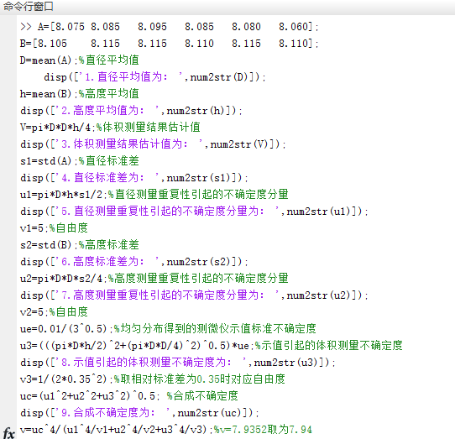

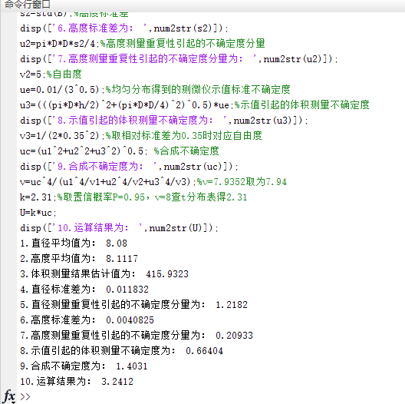

**四、练习：P91，体积测量的不确定度计算**

**1.得到电位差幅值和电流幅值的均值，并统一单位**

1. A=[5.007 4.994 5.005 4.990 4.999];
2. B=[19.663 19.639 19.640 19.685 19.675 ];
3. V=mean(A);
4. mA=mean(B)/1000;

**2.得到最佳估计值**

1. R=V/mA;

计算得到R=254.2675。

**3.计算出二者的标准差及其传递系数，用以计算不确定度分量；确定自由度**

$$u_{i}=\left|\frac{∂f}{∂x_{i}}\right|u_{xi}$$

其中，ui为测量的标准不确定度，vi为其自由度（由于是A类，那么不确定度v=n-1）。

1. s1=std(A);
2. u1=s1/(5^0.5);
3. u1=u1/mA;
4. v1=4;
5. s2=std(B/1000);
6. u2=s2/(5^0.5);
7. u2=-V*u2/(mA*mA);
8. v2=4;

**4.求出其合成标准不确定度**

$$u_{c}=\sqrt{\sum_{i=1}^{N}{{u_{i}}^{2}}+2\sum_{1≤i≤j}^{N}{ρ_{ij}u_{i}u_{j}}}$$

其中，ρ为其相关系数，为-0.36.

1. uc=sqrt((u1^2)+(u2^2)+2*(-0.36)*(u1*u2));

计算得到uc=0.2342.

实验四 线性参数的最小二乘法处理

1. **实验目的**

最小二乘法原理是一种在多学科领域中获得广泛应用的数据处理方法。通过实验要求掌握最小二乘法基本原理、正规方程以及组合测量的最小二乘法处理办法。

**二、实验原理**

（1）测量结果的最可信赖值应在残余误差平方和为最小的条件下求出，这就是最小二乘法原理。即

=最小

（2）正规方程

最小二乘法可以将误差方程转化为有确定解的代数方程组（其方程式的数目正好等于未知数的个数），从而可求解出这些未知参数。这个有确定解的代数方程组称为最小二乘法估计的正规方程。

（3）精度估计

为了确定最小二乘估计量的精度，首先需要给出直接测量所得测量数据的精度。测量数据的精度也以标准差来表示。因为无法求得的真值，只能依据有限次的测量结果给出的估计值，所谓精度估计，实际上是求出估计值。

（4）组合测量是通过直接测量待测参数的各种组合量，然后对这些测量数据进行处理，从而求得待测参数的估计量，并给出其精度估计。

**三、例题分析**

如下图所示已知直接测量刻线的各种组合量，要求检定刻线A、B、C、D间距离 、、 ，测量数据的标准差以及估计量的标准差。

（1）

  

A B C D





  



=2.018mm =1.986mm =2.020mm

= 4.020mm =3.984mm =6.030mm

* **程序**

.l1=2.018;l2=1.986;l3=2.020;l4=4.020;l5=3.984;l6=6.030;

l=[l1;l2;l3;l4;l5;l6];%l=[2.018;1.986;2.020;4.020;3.984;6.030]

A=[1 0 0;0 1 0;0 0 1;1 1 0;0 1 1;1 1 1];

B=A';

invC=inv(A'*A);%invC=[0.5,-0.25,0;-0.25,0.5,-0.25;0,-0.25,0.5]

求矩阵的逆

X=invC*A'*l;%X=[2.0290;1.9845;2.0120]

这是刻线间距AB,BC,CD的最佳估计值

x1=X(1,1);%x1=2.0290

x2=X(2,1);%x2=1.9845

x3=X(3,1);%x3=2.0120

L=[x1;x2;x3;x1+x2;x2+x3;x1+x2+x3];%

V=l-L;%

bzc=sqrt((sum(V.^2))./3);%等精度测量

测得数据l1，l2，l3，l4， l5，l6的标准差相同为0.0116mm

%计算估计量的标准差

invC=inv(A'*A)%invC=[d11,d12,d13;d21,d22,d23;d31,d32,d33]

%invC=[0.5,-0.25,0;-0.25,0.5,-0.25;0,-0.25,0.5]

d11=0.5;

d22=0.5;

d33=0.5;

BZC=bzc*sqrt(d11)%BZC=0.0082mm

故三个可估计量的标准差都为0.0082mm

* **在matlab中运行结果**

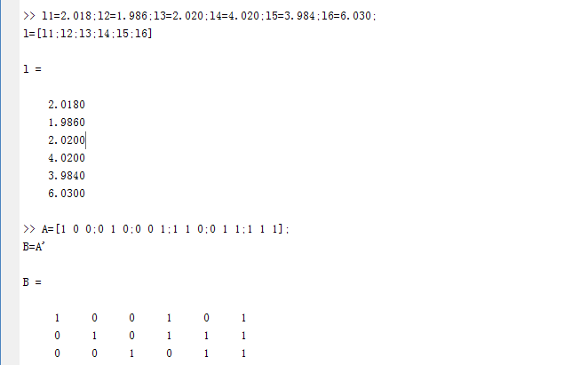

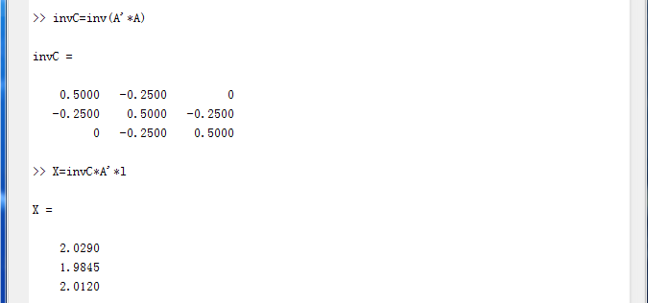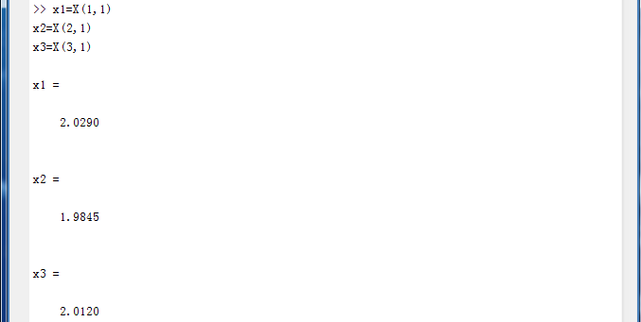

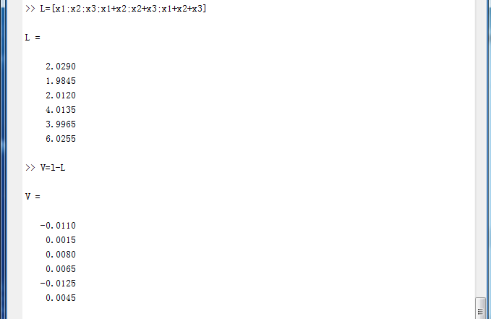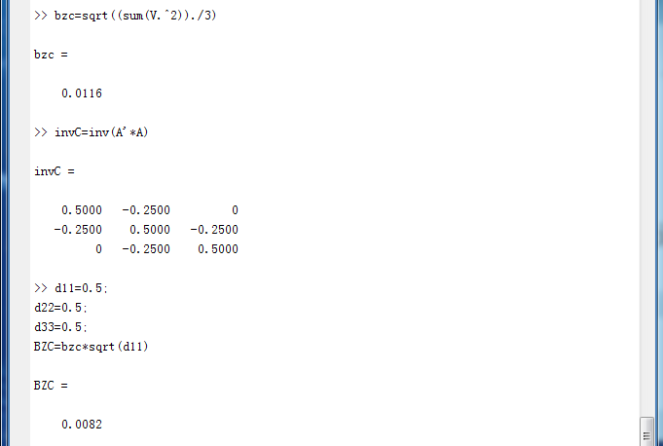

* **小结：**

这是刻线间距AB,BC,CD的最佳估计值分别为：

2.0290 1.9845 2.0120

等精度测量时

测得数据l1，l2，l3，l4， l5，l6的标准差相同为0.0116mm

%计算估计量的标准差

invC=inv(A'*A)

=[d11,d12,d13;d21,d22,d23;d31,d32,d33]

=[0.5,-0.25,0;-0.25,0.5,-0.25;0,-0.25,0.5]

BZC=bzc*sqrt(d11)

=0.0082mm

BZC=bzc*sqrt(d22)

=0.0082mm

BZC=bzc*sqrt(d33)

=0.0082mm

故三个可估计量的标准差都为0.0082mm

**四、练习：P126，例5-5**

**练习：P129，习题5-7**

**一、例5-5**

**1.列出误差方程，用矩阵分别存储**

1. Y=[10.002;20.002;50.006;30.004;60.002;70.002;80.008];
2. A=[1 0 0
3. 0 1 0
4. 0 0 1
5. 1 1 0
6. 1 0 1
7. 0 1 1
8. 1 1 1
9. ];

**2.利用公式计算出M矩阵，即为最佳估计值。**

$$\hat{M}=C^{-1}A^{T}L$$

其中，C应该按如下方式计算：

$$C=A^{T}A$$

程序如下：

1. C=inv((A')*A);
2. M=C*A'*Y;

计算结果为：

M1=10.0017500000000

M2=20.0017500000000

M3=50.0027500000000

**3.计算残差及其标准差**

$$σ=\sqrt{\frac{\sum_{i=1}^{n}{{v_{i}}^{2}}}{n-t}}$$

程序如下：

1. v=zeros(1,7);
2. for i=1:7
3. v(i)=Y(i)-(A(i,1)*M(1)+A(i,2)*M(2)+A(i,3)*M(3));
4. end
5. sum=0;
6. for j=1:7
7. sum=v(j)^2+sum;
8. end
9. xigema=(sum/(7-3))^0.5;

计算结果为： $σ=0.0026g$

**4.估计各个分量的标准差**

$$σ_{mi}=σ\sqrt{d_{ii}}$$

其中，dii是矩阵C-1中的元素。

程序如下：

1. xigema1=xigema*sqrt(C(1,1));
2. xigema2=xigema*sqrt(C(2,2));
3. xigema3=xigema*sqrt(C(3,3));

计算结果为： $σ_{m1}=σ_{m2}=σ_{m3}=0.0016g$

**二、习题5-3**

**1.其最佳估计值与上题方法相同，原理不过多赘述，代码如下：**

1. clc;
2. clear;
3. A=[1 0 0
4. 0 1 0
5. 0 0 1
6. 1 -1 0
7. 1 0 -1
8. 0 1 -1
9. ];
10. Y=[10.013;10.010;10.002;0.004;0.008;0.006];
11. C=inv((A')*A);
12. M=C*A'*Y;

计算结果如下：

X1=10.0125000000000

X2=10.0092500000000

X3=10.0032500000000

**2.相应精度有如下程序：**

1. v=zeros(1,6);
2. for i=1:6
3. v(i)=Y(i)-(A(i,1)*M(1)+A(i,2)*M(2)+A(i,3)*M(3));
4. end
5. sum=0;
6. for j=1:6
7. sum=v(j)^2+sum;
8. end
9. xigema=(sum/(6-3))^0.5;
10. xigema1=xigema*sqrt(C(1,1));
11. xigema2=xigema*sqrt(C(2,2));
12. xigema3=xigema*sqrt(C(3,3));

计算结果为： $σ_{x1}=σ_{x2}=σ_{x3}=8.660×{10}^{-4}$

**三、习题5-7**

**1.其最佳估计值在原来的基础上乘上了一个权值矩阵：**

$$\hat{M}=C^{*-1}A^{T}PL$$

其中，C应该按如下方式计算：

$$C^{*}=A^{T}PA$$

程序如下：

1. Y=[-5.6,
2. 8.1,
3. 0.5];
4. A=[1,-3
5. 4,1
6. 2,-1];
7. P=[1 0 0;
8. 0 2 0;
9. 0 0 3];
10. C=inv(A'*P*A);
11. M=C*A'*P*Y;

计算结果如下：

X1=1.43449920508744

X2=2.35246422893482

**2.其相应精度计算方法也有所调整：**

$$σ=\sqrt{\frac{\sum_{i=1}^{n}{p_{i}v_{i}^{2}}}{n-t}}$$

各个标准差与原来相同，如下所示：

$$σ_{mi}=σ\sqrt{d_{ii}}$$

程序如下所示：

1. V=zeros(1,3);
2. for i=1:3
3. V(i)=Y(i)-(A(i,1)*M(1)+A(i,2)*M(2));
4. end
5. xigema=0;
6. for i=1:3
7. xigema=P(i,i)*V(i)*V(i)+xigema;
8. end
9. xigema=sqrt(xigema/(3-2));
10. xigema1=xigema*sqrt(C(1,1));
11. xigema2=xigema*sqrt(C(2,2));

计算结果为

$$σ_{x1}=0.0058$$

$$σ_{x2}=0.0104$$

实验五 回归分析

**一、实验目的**

回归分析是数理统计中的一个重要分支，在工农业生产和科学研究中有着广泛的应用。通过本次实验要求掌握一元线性回归和一元非线性回归。

**二、实验原理**

回归分析是处理变量之间相关关系的一种数理统计方法。即用应用数学的方法，对大量的观测数据进行处理，从而得出比较符合事物内部规律的数学表达式。

1、一元线形回归方程

a、回归方程的求法



其中 ，



b、回归方程的稳定性

回归方程的稳定性是指回归值的波动大小。波动愈小，回归方程的稳定性愈好。



2、回归方程的方差分析及显著性检验

（1）回归问题的方差分析

观测值之间的差异，是由两个方面原因引起的：①自变量x取值的不同；②其他因素（包括试验误差）的影响。



N个观测值之间的变差，可用观测值y与其算术平均值的离差平方和来表示，称为总的离差平方和。记作



称为回归平方和，它反映了在y总的变差中由于x和y的线性关系而引起变化的部分。



成为残余平方和，既所有观测点距回归直线的残余误差平方和。它是除了x对y的线性影响之外的一切因素对y的变差作用。



（2）回归方程显著性检验

回归方程显著性检验通常采用F检验法。



重复实验的情况

为了检验一个回归方程拟合得好坏，可以做重复实验，从而获得误差平方和和失拟平方和，用误差平方和对失拟平方和进行F检验，就可以确定回归方程拟合得好坏。



**三、例题分析**

采用回归分析算法用matlab编程实现下列题目的要求。

材料的抗剪强度与材料承受的正应力有关。对某种材料实验数据如下：

|  |  |  |  |  |  |  |  |  |  |  |  |  |
| --- | --- | --- | --- | --- | --- | --- | --- | --- | --- | --- | --- | --- |
| 正应力x/pa | 26.8 | 25.4 | 28.9 | 23.6 | 27.7 | 23.9 | 24.7 | 28.1 | 26.9 | 27.4 | 22.6 | 25.6 |
| 抗剪强度y/pa | 26.5 | 27.3 | 24.2 | 27.1 | 23.6 | 25.9 | 26.3 | 22.5 | 21.7 | 21.4 | 25.8 | 24.9 |

假设正应力的数值是精确的，求①减抗强度与正应力之间的线性回归方程。②当正应力为24.5pa时，抗剪强度的估计值是多少？

MATLAB程序及分析如下：

x=[26.8 25.4 28.9 23.6 27.7 23.9 24.7 28.1 26.9 27.4 22.6 25.6]

%自变量序列数据

y=[26.5 27.3 24.2 27.1 23.6 25.9 26.3 22.5 21.7 21.4 25.8 24.9]

%因变量序列数据

X=[ones(size(x')), x']

[b,bint,r,rint,stats]= regress(y',X,0.05) %调用一元回归分析函数

在matlab中运行结果

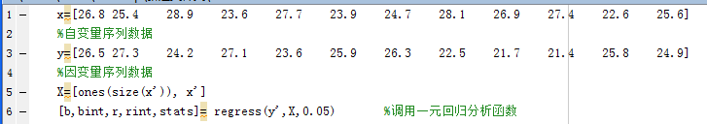

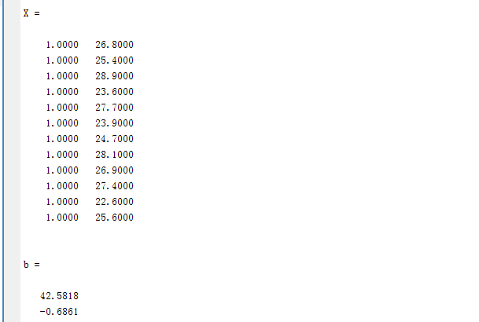 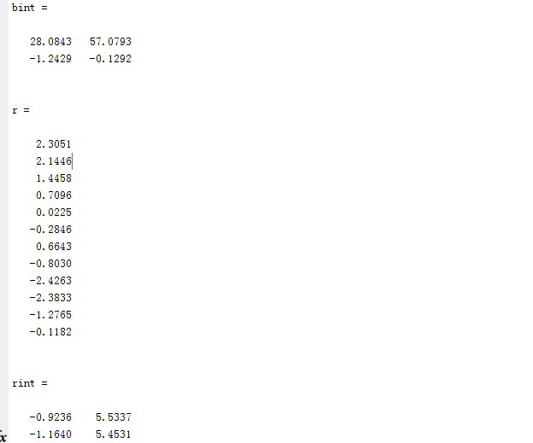

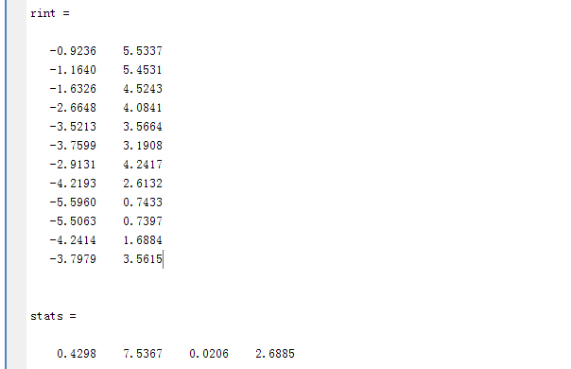

由以上程序运行的结果得到减抗强度与正应力之间的线性回归方程为y=0.4298+7.5367x+0.0206x²+2.6885x³, 当正应力x为24.5pa时，抗剪强度的估计值y=39734.9pa。

**四、练习：**

1、在制定公差标准时，必须掌握加工的极限误差随工件尺寸变化的规律。例如，对用普通车床切削外圆进行了大量实验，得到加工极限误差Δ与工件直径D的统计资料如下：

|  |  |  |  |  |  |  |  |  |  |  |
| --- | --- | --- | --- | --- | --- | --- | --- | --- | --- | --- |
| D/mm | 5 | 10 | 50 | 100 | 150 | 200 | 250 | 300 | 350 | 400 |
| Δ/µm | 8 | 11 | 19 | 23 | 27 | 29 | 32 | 33 | 35 | 37 |

求极限误差Δ与工件直径D0关系的经验公式？

首先对其进行散点图绘制与分析：（程序及结果如下）

1. x=[5 10 50 100 150 200 250 300 350 400];
2. y=[8 11 19 23 27 29 32 33 35 37];
3. figure(1);
4. plot(x,y);

得到如下图所示结果：

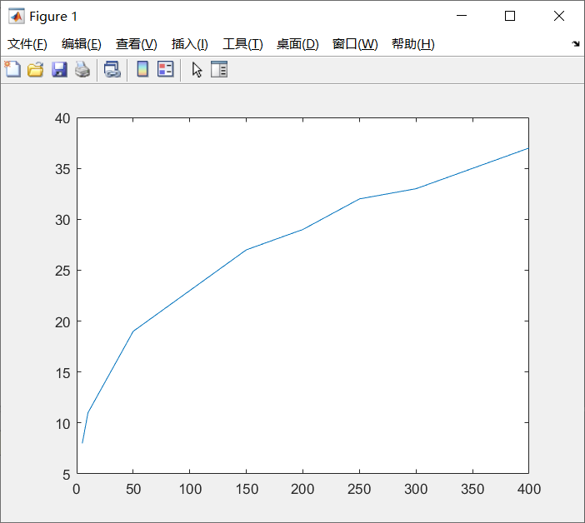

可以分析，此时应该符合非线性拟合中的指数曲线。那么我们将每个数取其对数，再进行散点图绘制，可以得到下图所示程序和结果：

1. x1=log(x);
2. y1=log(y);
3. figure(2);
4. plot(x1,y1);

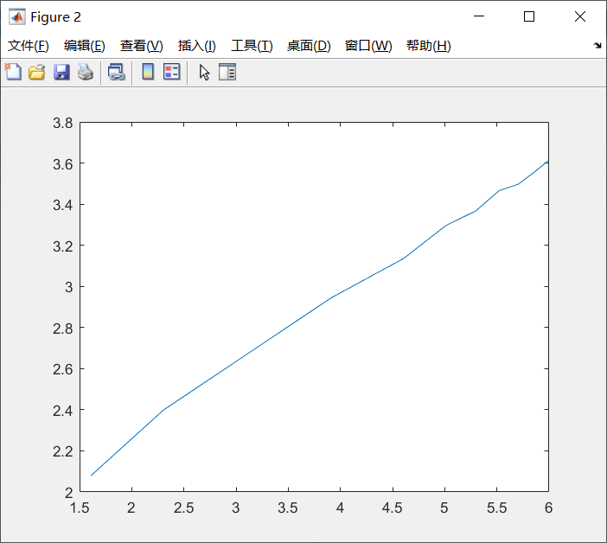

可以发现，现在基本符合一元线性回归。

那么进行拟合之后计算得到结果：

1. X=[ones(size(x1')), x1'];
2. [b,bint,r,rint,stats]= regress(y1',X,0.05);

计算得到b=1.5801；b0=0.3394

将其运算回去得到： $∆=4.8552D^{0.3394}$

2、在4种不同温度下观测某化学反应生成物含量的百分数，每种在同一温度下重复观测3次，数据如下：

|  |  |  |  |  |  |  |  |  |  |  |  |  |
| --- | --- | --- | --- | --- | --- | --- | --- | --- | --- | --- | --- | --- |
| 温度x/ | 150 | | | 200 | | | 250 | | | 300 | | |
| 生成物含量的百分数y | 77.4 | 76.7 | 78.2 | 84.1 | 84.5 | 83.7 | 88.9 | 89.2 | 89.7 | 94.8 | 94.7 | 95.9 |

求y对x的线性回归方程，并进行方差分析和显著性检验。

对其进行散点图绘制与分析，可以得到：

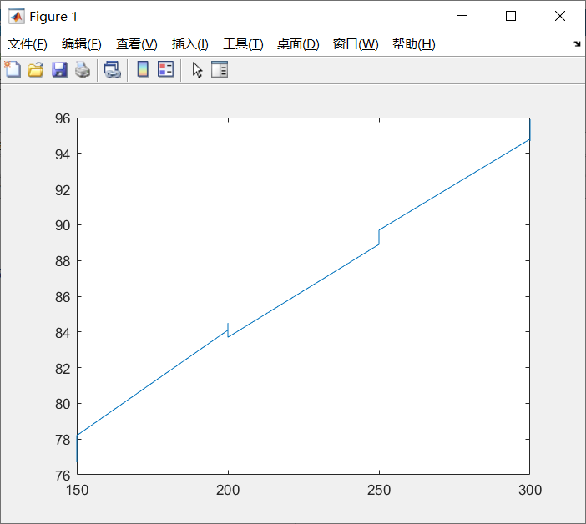

用一元线性回归计算可得：

1. x=[150 150 150 200 200 200 250 250 250 300 300 300 ];
2. y=[77.4 76.7 78.2 84.1 84.5 83.7 88.9 89.2 89.7 94.8 94.7 95.9];
3. plot(x,y);
4. X=[ones(size(x')), x'];
5. [b,bint,r,rint,stats]= regress(y',X,0.05);

$$y=60.2633+0.1165x$$

方差分析：

$$σ=\sqrt{\frac{Q}{N-2}}$$

其中，N=9；Q有如下表示：

$$S=l_{yy}$$

$$U={bl}_{xy}$$

$$Q=S-U$$

程序计算如下所示：

1. xba=mean(x);
2. yba=mean(y);
3. lxx=0;lyy=0;lxy=0;
4. for i=1:9
5. lxx=lxx+(x(i)-xba)^2;
6. lyy=lyy+(y(i)-yba)^2;
7. lxy=lxy+(x(i)-xba)*(y(i)-yba);
8. end
9. U=b(1)*lxy;
10. Q=lyy-b(1)*lxy;
11. xigema=sqrt(Q/(9-2));

则得到结果 $σ=0.4483$

显著性检验：

$$F=\frac{U/1}{Q/{（N-2）}}$$

程序如下：

1. F=U/(Q/(9-2));

得到结果F=1531.6

查表得 $F≥F_{α}$； $α=0.01$.

3、用x光机检查镁合金铸件内部缺陷时，为了获得最佳的灵敏度，透视电压y应随透视件的厚度x而改变，经实验获得下表所示一组数据，假设透视件的厚度x无误差，试求透视电压y随厚度x变化的经验公式。

|  |  |  |  |  |  |  |  |  |  |  |
| --- | --- | --- | --- | --- | --- | --- | --- | --- | --- | --- |
| x/mm | 12 | 13 | 14 | 15 | 16 | 18 | 20 | 22 | 24 | 26 |
| y/kv | 52.0 | 55.0 | 58.0 | 61.0 | 65.0 | 70.0 | 75.0 | 80.0 | 85.0 | 91.0 |

本题思路与方法与前两题一样，在此不多做赘述，程序及结果如下：

1. x=[12 13 14 15 16 18 20 22 24 26];
2. y=[52.0 55.0 58.0 61.0 65.0 70.0 75.0 80.0 85.0 91.0];
3. plot(x,y);
4. X=[ones(size(x')), x'];
5. [b,bint,r,rint,stats]= regress(y',X,0.05);

得到结果： $y=19.8286+2.7429x$

|  |  |
| --- | --- |
| **学生实验 心得** | 本次实验过程中，我掌握了许多关于误差的知识。例如误差的合成、不确定度的合成、最小二乘法以及线性回归。  在进行实验的过程中，由于从前对误差的理解不够到位，没有办法得到标准的解释过程；在熟悉了误差的一些原理之后，对我实验的操作以及实验报告的撰写有了很大的帮助。实验报告中，我一边动手写程序，一边用计算器验算，最后可以得到一个心仪的正确的结果。  最后，我要感谢和我一起钻研的同学们以及在我迷茫时给予我帮助的汤戈老师。因为大家的存在，才能有我这份精致的实验报告。  学生（签名）：DreamChasingBoy  2022年7月7日 |
| **指导**  **教师**  **评语** | 成绩评定：  指导教师（签名）：  年 月 日 |